交通路線圖

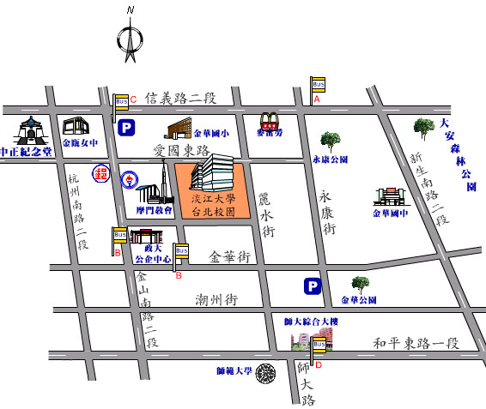
5
4
2
公車資訊
永康街口站A：0東左、0東右、20、22、38、204、294、信義幹線
公企中心站B、寶宮戲院站C：0東右、214、237、253、670、671、606
師大站D：3、15、18、74、235、237、254、672、278、295、和平幹線

捷運資訊 (捷運出口步行約10分鐘)
古亭站5號出口 中正紀念堂站2號出口

停車資訊
金山停車場：台北市金山南路二段33號(07:00~23:00)
$40/hr或$120/5hr或$200/天(停車證需於櫃台加蓋淡江戳記才予以優待)
金華公園地下停車場：金華街254巷地下一樓停車場(00:00~24:00) $30/hr

課程內容
總配當時數 | 課程大綱/授課教師 |  | 課程  時數 | 內容概要
12  小時 | 一  、  性  別  平  等  教  育  理  念 | 性別平等意識(徐佐銘) | 3 | 1.性別平等的價值與實質平等的義意  2.了解性別不平等的存在與其成因，尋求改善的信念  3.解構性別迷思
12  小時 | 一  、  性  別  平  等  教  育  理  念 | 相關防治法規之精神與內涵(黃文智) | 3 | 1.相關防治法規知能與通報、處理責任  2.了解法規所保障的人權價值與內涵  3.採取積極行動維護性別平等價值
12  小時 | 一  、  性  別  平  等  教  育  理  念 | 性侵害/性騷擾之辨識與輔導(胡延薇) | 3 | 1.性侵害/性騷擾的辨識與預防  2.危機處理與輔導  3.資源整合與合作
12  小時 | 一  、  性  別  平  等  教  育  理  念 | 性別平等教育法(1)  (徐佐銘) | 3 | 1.精神與內涵  2.各章之主旨與要項  3.性別平等教育委員會組織與任務
9  小時 | 二、性別平等教育  課程領導實務 | 性別平等教育之行政運作與整合(黃文智) | 3 | 1.行政單位的性別平等教育責任分工  2.單位合作與整合  3.性別平等教育計畫之整合設計與落實
9  小時 | 二、性別平等教育  課程領導實務 | 性別暴力與危機處理(胡延薇) | 3 | 1.性別暴力的樣態與處理態度  2.危機處理與輔導
9  小時 | 二、性別平等教育  課程領導實務 | 性別平等教育法(2)  (徐佐銘) | 3 | 1.與性別平等教育法細則與校園性騷擾防治準則之統整。  2.性別平等教育委員會功能及運作模式  3.課程、教材與教學之規定與實務  4.校園安全防治與危機處理
9  小時 | 三、性別平等教育  課程教學實踐 | 性別平等教育課程的設計  原理與實務(楊明磊) | 3 | 1.性別平等教育課程設計之特質與要點  2.活動與學科融入實務
9  小時 | 三、性別平等教育  課程教學實踐 | 性別議題進入課程實作、  觀摩(胡延薇) | 3 | 自選科目以或活動方式實施
9  小時 | 三、性別平等教育  課程教學實踐 | 性別平等教育課程設計實  作、教學(黃文智) | 3 | 自選科目以或活動方式實施
6  小時 | 四、性別意識  之自我增能 | 性別與媒體識讀  (楊明磊) | 2 | 2.識讀媒體中隱含的性意識  3.反思與批判
6  小時 | 四、性別意識  之自我增能 | 性別與多元文化(楊明磊) | 2 | 1.性別特質與性傾向的尊重
6  小時 | 四、性別意識  之自我增能 | 性別與權力(楊明磊) | 2 | 1.性別與權力的關係  2.社會文化中的性別權力

